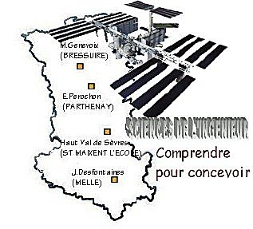 |  |  |  | COURS |  | 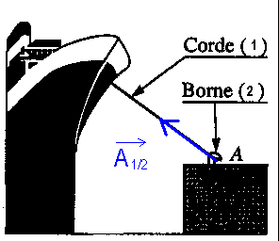

PRESENTATION GENERALE
Partie Abordée  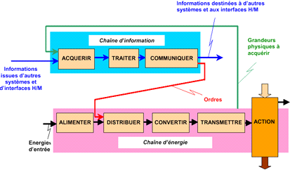 |  |  |  |  | Axe(s) mis en œuvre par le TP :

TRANSMETTRE L’ENERGIE

Intitulé du cours
MODELISATION DES ACTIONS MECANIQUES

DONNEES PEDAGOGIQUES
Centre d’intérêt : |  |  | CI n°5 : Transmission de puissance, transmission de mouvement
Compétences attendues : |  |  | Déterminer les actions mécaniques transmises, résultante et moment résultant
Savoirs et Savoir-faire associés : |  |  | - C.112 Transmission des efforts, statique des mécanismes  -Actions de contact et actions à distance ;  -Efforts transmis par les liaisons.
Pré-requis : |  |  | Cours sur les liaisons mécaniques

DONNEES TECHNIQUES
Environnement matériel et logiciel nécessaire
Documents à utiliser |  | cours à compléter

- Généralités :

  - Notion de solide :

On dira qu'un corps est un solide indéformable ………………………………………………….
…………………………………………………………………………………………………….

  - Définition d'une action mécanique :

On appellera actions mécaniques toutes causes susceptibles de :
- .....................................................................
- …………………………………………….
- …………………………………………….

- Modélisation locale d'une action mécanique :

On distingue 2 types d'action mécanique :
- les actions ……………………
- les actions ……………………

  - Action mécanique de contact :

On s’intéresse à l’action mécanique d’un solide 1 sur un solide 2, et on note (S) la surface de contact commune aux 2 solides :

- si la surface (S) est petite par rapport au mécanisme étudié, elle est assimilée à un point.
L’action mécanique est dite …………………...

- si la surface (S) possède une dimension grande devant l’autre dimension, on assimile alors cette surface à une ligne. On parlera alors de ………………………...

- si la surface (S) ne peut être considérée comme un point ou une ligne, on cherchera à la modéliser par une géométrie simple : …………………………………………..…

 Exemples :

- Action mécanique exercée par l’amarre d’un bateau sur la borne

On modélise cette action mécanique par une force. Une force est toujours appliquée en un point. Elle est caractérisée géométriquement par un vecteur :
- point d’application : ………………………….
- direction (ou son support) : ………………….
- sens : …………………………………………
- norme (unité SI : le newton, symbole N).

on la note : ……………………..

- Action mécanique exercée par des livres rangés sur une étagère
On peut modéliser cette action par une charge linéique, uniforme ou non (en N/m). | 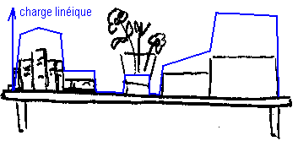
- Action mécanique exercée par l’air comprimé dans la chambre d’un vérin
L’action mécanique répartie sur la surface est modélisée par une pression (en Pascal, symbole Pa = N/m²), uniforme ou non.  On calculera la force résultante par la formule : …………………….  …………………….  ……………………. | 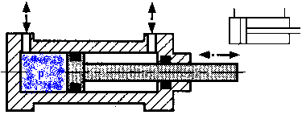

  - Action mécanique à distance :

Les actions mécaniques à distance s’exercent en chacun des points du corps.

 Exemples :
- ………………………………………
- ………………………………………
- ………………………………………

➔ Action mécanique de pesanteur

Soient les hypothèses suivantes :
- la Terre est une sphère parfaite dont le centre de gravité est son centre géométrique ;
- l’influence des autres astres, planètes et satellites est négligeable ;
- les systèmes matériels que nous étudions sont de tailles négligeables devant celle de la Terre et sont situés à la surface de celle-ci.
L’accélération terrestre g peut être considérée comme constante, et sauf mention contraire, nous la prendrons égale à 9,81 m/s² (on arrondi souvent cette valeur à 10 pour simplifier les calculs).

On modélise l’action de la Terre sur le système matériel, au point G, centre de gravité du système, par une force unique appelée poids et notée P, définit par :
………………….
⇒ ………………….
………………….
………………….

Avec P ………………………………………………
M ………………………………………………
g ………………………………………………

Rappel : Le centre de gravité d’un ensemble matériel est le barycentre des points de cet ensemble, chacun d’eux étant affecté d’un coefficient proportionnel à leur masse.

  - Choix du modèle :

le modèle retenu n’est jamais unique. Il dépend de l’objectif de l’étude envisagée.

 Exemple : contact entre une bille et un plan (dans un roulement, par exemple)

 |  | Principes physiques pris en compte
Type de modèle |  | Pression de contact | Frottement | Résistance au roulement | Résistance au pivotement
Modèle 1  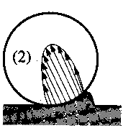 | L’action mécanique de contact est répartie sur une petite surface qui s’étend sur le bourrelet provenant de la déformation de contact.
Modèle 2  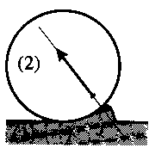 | L’action mécanique de contact se réduit à une force dont la direction passe par le point le plus élevé du bourrelet.
Modèle 3  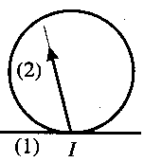 | L’action mécanique de contact se réduit à une force dont la direction passe par le point théorique de contact I.
Modèle 4  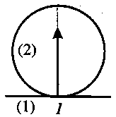 | L’action mécanique de contact se réduit à une force dont la direction passe par le point théorique de contact I et est perpendiculaire à la surface de contact.

Pour simplifier les calculs, nous utiliserons jusqu'en terminale le modèle 4 et parfois le modèle 3

- Modélisation globale d'une action mécanique :

  - Composantes d'une action mécanique :

D’une façon générale, une action mécanique peut être constituée de deux éléments :
- ………………………………………………………………….……….. ;
- ……………………………………………………………….……………

 Exemple :

L’action d’un tournevis sur une vis à empreinte cruciforme en situation de serrage de la vis.  Pour assurer la manœuvre de la vis, il faut :  - transmettre une poussée axiale vers la vis afin d'empêcher le tournevis de s’extraire de l’empreinte de la tête (…………)  - provoquer la rotation de la vis (………….) | 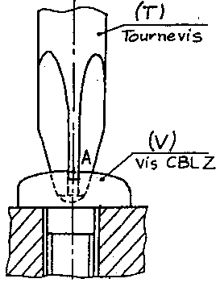

Pour modéliser complètement une action mécanique, il faut donc prendre en compte ces deux éléments, mais également le point d’expression du modèle. En effet, selon la position du point d’expression par rapport au point d’application, la composante force de l’action mécanique engendre un moment, qui tend également à produire un mouvement de rotation.

  - Moment d'une force par rapport à un point :

 Exemple 1 : la navette spatiale

1er cas : la force engendrée par le réacteur passe par le centre de gravité G de la navette

F
G

…………………………………………………………………………

2ème cas : la force engendrée par le réacteur ne passe pas par le centre de gravité G de la navette
G
F
d

……………………………………………………………………………………………………..

Ces mouvements sont fonction de …………………………………………………………………
distance d

 Exemple 2 : la clé de serrage

L'utilisateur exerce, au point B, une force sur la clé qui peut entraîner la rotation de l'écrou autour de la vis (……………………………………………………………).

B
A
l
l'
B
A
fig.1 fig.2

l
B
α
A
B
α
A
l
fig.3 fig.4

Les difficultés pour faire tourner l'écrou varient suivant :
- ……………………………………………….
- ……………………………………………….
- ……………………………………………….

 Calcul du moment en un point O d'une force F appliquée en un point A :
F
A
H
O
x
y
z

Le moment est proportionnel à la force et à la distance entre le point d’application de la force et le point de calcul du moment.
Il est représenté géométriquement par un vecteur $\vec{M_{O}(\vec{F})}$tel que :

Ce vecteur moment a donc :
- un point d'application : ……………………….
- une direction : ………………………………………………………………………..
- un sens : ………………………………………………………………………...........
- une norme : …………………………………………

Pour simplifier le calcul de la norme d'un moment, on peut appliquer la formule suivante :

………………………………..

avec OH le bras de levier (…………………………………………………………….
………………………………………………………………………………………………………………………………………………………………………..)

Unité SI : ………………………………………………………………………….

Remarque : si le point d'application du moment est situé sur la droite support de la force, alors …….
……………………………………………………………………………………………….

  - Modélisation sous forme de torseur statique :

Les 2 éléments de modélisation de l’action mécanique (force et moment) peuvent être décrits par un torseur. On note :
$\left\{T_{A}(1/2)\right\}$: ……………………………………………………………………………………………..
$\vec{R_{1/2}}$ou$\vec{A_{1/2}}$ : …………………………………………………………………………………………
$\vec{M_{B}(\vec{A_{1/2}})}$: …………………………………………………………………………………………….
…………………………………………………………………………………………….

Torseur modélisant en B l’action mécanique exercée en A par la pièce 1 sur la pièce 2 dans une base orthonormée directe R :

avec ………………… les composantes de la résultante en N dans la base R($\vec{x},\vec{y},\vec{z}$)
……………… les composantes du moment résultant en N.m dans la base R($\vec{x},\vec{y},\vec{z}$)

- Action mécanique transmissible par une liaison :

Une liaison mécanique est d’abord caractérisée par la géométrie des surfaces de contact. De cette géométrie dépendent les degrés de liberté, et également les possibilités de transmission d’efforts entre les pièces constituant la liaison.

Pour une première approche, nous considérons les liaisons étudiées précédemment comme parfaites.

Une liaison parfaite est une liaison telle que :
- …………………………………………………………………………………………………..
………………………………………………………………………………………………….. ;
- ………………………………………………………………………………………………….

La liaison parfaite est donc une liaison théorique, tant du point de vue géométrique que du point de vue de la nature physique du contact.

On associe à chaque liaison le torseur modélisant les actions mécaniques exercées par 1 sur 2. Ce torseur est exprimé en A, centre géométrique du contact et dans le repère associé à la liaison.

Dans une liaison, la suppression d'un degré de liberté correspond à l'existence d'une composante d'effort. Ainsi, une translation supprimée fait apparaître une composante de …………………… et une rotation supprimée fait apparaître une composante du …………………………………….

Liaisons | Schématisation spatiale | Mobilités | Torseur statique ou  torseur des efforts transmissibles
Appui plan
de normale (A,x)
Pivot glissant
d’axe (A,x)
Rotule
de centre A

Liaisons | Schématisation spatiale | Mobilités | Torseur statique ou  torseur des efforts transmissibles
Linéaire rectiligne
de normale (A,x)
et d’axe (A,y)
Ponctuelle
de normale (A,x)
Linéaire annulaire
d’axe (A,x)
Pivot
d’axe (A,x)
Glissière
d’axe (A,x)
Hélicoïdale d’axe (A,x)

Pas à droite
Encastrement en A

